Agregar el AppRoutingModule
En Angular, la mejor práctica es cargar y configurar el enrutador en un módulo de nivel superior separado que está dedicado al enrutamiento e importado por la raíz AppModule.
Por convención, el nombre de la clase del módulo es AppRoutingModule y pertenece a app-routing.module.ts en la carpeta src/app.
Utiliza el CLI para generarlo.

ng generate module app-routing --flat --module=app

--flat coloca el archivo en src/app en lugar de en su propia carpeta.
--module=app le dice a la CLI que lo registre en el arreglo de importaciones del AppModule.
Reemplázalo con lo siguiente:
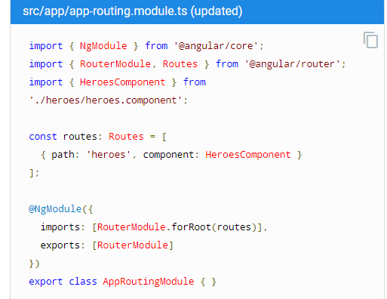

Rutas
La siguiente parte del archivo es donde configuras tus rutas. Las Rutas le indican al enrutador qué vista mostrar cuando un usuario hace clic en un enlace o pega una URL en la barra de direcciones del navegador.
Como AppRoutingModule ya importa HeroesComponent, puedes usarlo en el arreglo de rutas:

const routes: Routes = [
{ path: 'heroes', component: HeroesComponent }
];

Una Ruta típica de Angular tiene dos propiedades:
path: una cadena que coincide con la URL en la barra de direcciones del navegador.
component: el componente que el enrutador debe crear al navegar a esta ruta.
Esto le dice al enrutador que haga coincidir esa URL con path: 'héroes' y mostrar el HeroesComponent cuando la URL sea algo como localhost:4200/heroes.

RouterModule.forRoot()
Los metadatos @NgModule inicializan el enrutador y lo hacen escuchar los cambios de ubicación del navegador.
La siguiente línea agrega el RouterModule al arreglo AppRoutingModule de importartaciones y lo configura con las rutas en un solo paso llamando RouterModule.forRoot():
imports: [ RouterModule.forRoot(routes) ],

El método se llama forRoot() porque configura el enrutador en el nivel raíz de la aplicación. El método forRoot() proporciona los proveedores de servicios y las directivas necesarias para el enrutamiento, y realiza la navegación inicial basada en la URL del navegador actual. A continuación, AppRoutingModule exporta el RouterModule para que esté disponible en toda la aplicación.
exports: [ RouterModule ]

Agregar RouterOutlet
Abre la plantilla AppComponent y reemplaza el elemento <app-heroes> con un elemento <router-outlet>.
<h1>{{title}}</h1>
<router-outlet></router-outlet>
<app-messages></app-messages>

La plantilla AppComponent ya no necesita <app-heroes> porque la aplicación solo mostrará el HeroesComponent cuando el usuario navegue hacia él.
El <router-outlet> le dice al enrutador dónde mostrar las vistas enrutadas.

El RouterOutlet es una de las directivas del enrutador que estuvo disponible para el AppComponent porque AppModule importa AppRoutingModule que exportó RouterModule. El comando ng generate que ejecutaste al comienzo de este tutorial agregó esta importación debido a la marca --module=app. Si creaste manualmente app-routing.module.ts o usaste una herramienta que no sea la CLI para hacerlo, deberás importar AppRoutingModule a app.module.ts y agregarlo al arreglo de importaciones del NgModule.
Pruebalo con ng serve –open

Agregar un enlace de navegación (routerLink)
Idealmente, los usuarios deberían poder hacer clic en un enlace para navegar en lugar de pegar una URL de ruta en la barra de direcciones.
Agrega un elemento <nav> y, dentro de él, un elemento de ancla que, al hacer clic, activa la navegación al HeroesComponent. La plantilla AppComponent revisada se ve así:

<h1>{{title}}</h1>
<nav>
<a routerLink="/heroes">Heroes</a>
</nav>
<router-outlet></router-outlet>
<app-messages></app-messages>
Un atributo routerLink se establece en "/heroes", la cadena que el enrutador coincide con la ruta a HeroesComponent. El routerLink es el selector para la directiva RouterLink que convierte los clics del usuario en navegaciones del enrutador. Es otra de las directivas públicas del RouterModule.

